Толстобров Василий Григорьевич
В 1939 году призван на действительную военную службу. С первых дней войны был в действующей армии. Воевал в Белоруссии, в Прибалтике, в Восточной Пруссии. Имел звание старшины.
Награжден орденом Красной Звезды и медалями «За Отвагу», «За победу над Германией», «За оборону Москвы», «За взятие Кенигсберга».
Жил и работал в Даровском

олстобров Василий Григорьевич 1919г.р.

Звание: старшина
Место призыва: Даровский РВК, Кировская обл., Даровский р-н
№ записи: 19451918
Архивные документы о данном награждении:
I. Приказ(указ) о награждении и сопроводительные документы к нему
- первая страница приказ или указа
- строка в наградном списке
II. Учетная картотека
- данные в учетной картотеке
Медаль «За отвагу»


Подвиг: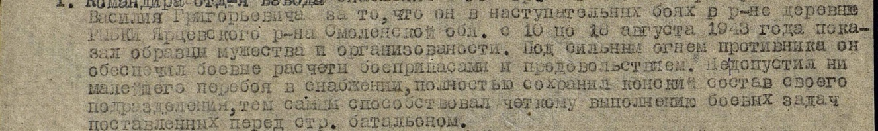
олстобров Василий Григорьевич 1919г.р.

Звание: старшина
в РККА с 09.1939 года Место призыва: Даровский РВК, Кировская обл., Даровский р-н
№ записи: 20760295
Архивные документы о данном награждении:
I. Приказ(указ) о награждении и сопроводительные документы к нему
- первая страница приказ или указа
- строка в наградном списке
- наградной лист
II. Учетная картотека
- данные в учетной картотеке
Орден Красной Звезды

Подвиг: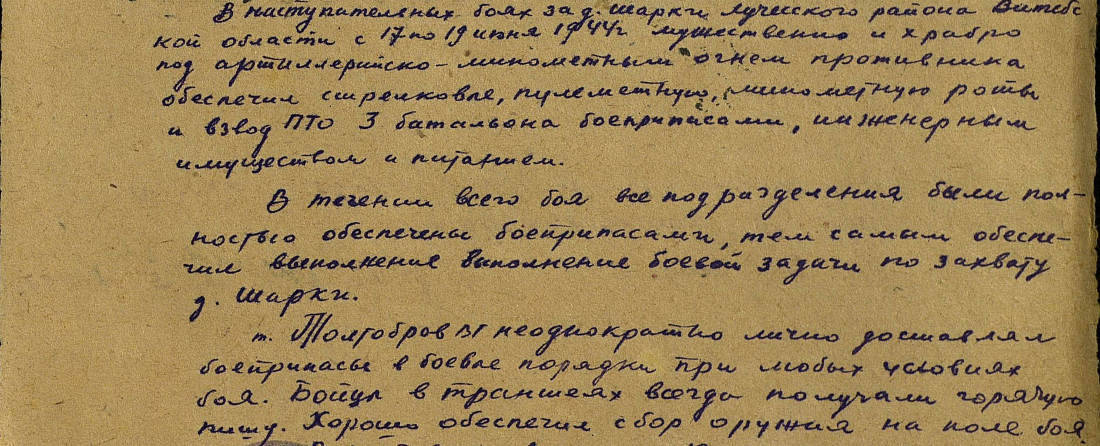

Толстобров Василий Григорьевич
Год рождения: __.__.1919
старшина
в РККА с __.__.1939 года
место рождения: Кировская обл., Даровский р-н, Поцелуевский с/с, д. Палканы
№ записи: 1424517233
Перечень наград
1
15/н
25.08.1943
Медаль «За отвагу»
Показать документ о награждении
2
27
24.06.1944
Орден Красной Звезды
Показать документ о награждении

Использованный материал:
- Альбом «Они сражались за Родину»
- Официальный сайт «Подвиг народа»

